Zaproszenie na
Pathfinder & Adventurer Bible Experience 2022

Czuwaj Marana Tha! Drogie zuchy i drodzy harcerze! A także wszyscy nasi Przyjaciele i Rodzice!
Od najmłodszych lat poznajecie Biblię, słuchacie jej, zapamiętujecie i zagłębiacie się w jej treść.
Ale czy mieliście już okazję, doświadczyć tego, jak Słowo Boże rewolucjonizuje nasze życie?
Z pewnością pamiętacie postać Króla Dawida. Ten oto król nie miał Biblii, ale mimo to znał Boga.
W zasadzie, wielu ludzi, o których możemy przeczytać w Biblii nie potrafiło czytać i pisać,
dlatego też uczyli się na pamięć obszernych fragmentów tekstu, słuchając recytacji swoich rodziców oraz zapamiętując je.
Poznawanie Biblii i zapamiętywanie jej fragmentów może być początkiem wielkiej podróży,
która odmieni Wasze życie.
Jeśli jesteście ciekawi, jak to jest możliwe.
Jeśli chcecie zyskać motywację do tego, aby codziennie otwierać Biblię.
Jeśli chcecie na nowo odkryć dobrze znane Wam historie.
Jeśli chcecie zostać mistrzami zapamiętywania.
To mamy dla Was pewne Zaproszenie!
W tym roku, po raz kolejny odbędzie się konkurs biblijny - Pathfinder Bible Experience (PBE), skierowany do osób w wieku 10-18 lat. Nie zapominamy również o młodszych w wieku 6-9 lat,
na których czeka przygoda o nazwie Adventurer Bible Experience (ABE).
Pomimo, że organizatorem jest ZHA, w konkursie może wziąć udział każda osoba, niezależnie od tego, czy nosi mundur i chustę.
W konkursie startują zespoły składające się z 2-6 osób pod opieką Trenera. W tym roku każdy zespół przygotowuje się z treści dwóch ksiąg biblijnych: intrygująco krótkiej i niepozornej Księgi Rut
oraz pełnej akcji i postaci 1. Księgi Królewskiej. Następnie spotkamy się na 4 etapach konkursu,
które sprawdzą naszą wiedzę. Z tej konkurencji każdy zespół wychodzi zwycięsko, dobrze się przy tym bawiąc.
Serdecznie zapraszamy Was do udziału. Informacje o zgłoszeniach i szczegóły znajdziecie na naszej stronie, a także u Drużynowych i Komendantów Chorągwi.

Organizatorzy,
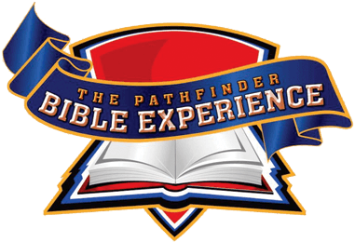
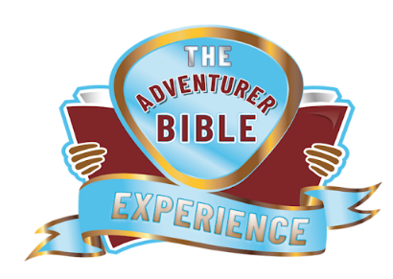

Związek Harcerstwa Adwentystycznego.

